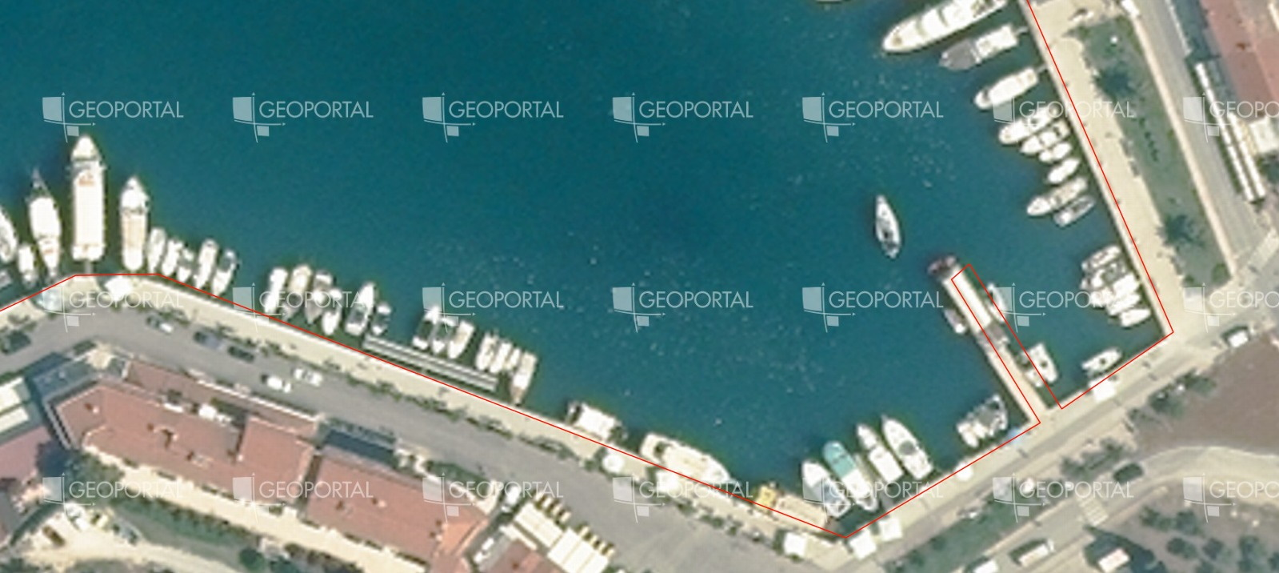
611
610
609
608
6074
606
605
604
603
602
601

